Sáng ngày 10/10, toàn thể tập thể CB, GV, NV trường THCS Việt Hưng đã tham gia đại hội cán bộ, viên chức, người lao động năm học 2020 - 2021.
Mở đầu chương trình của Hội nghị, đồng chí Lê Kim Tuyến – Bí thư chi bộ, Hiệu trưởng nhà trường báo cáo kết quả thực hiện nhiệm vụ năm học 2019 - 2020 và phương hướng nhiệm vụ năm học 2020 – 2021.
Đồng chí Nguyễn Thị Thanh Vân đại diện Ban thanh tra nhân dân báo cáo tổng kết hoạt động nhiệm kỳ năm học 2019 - 2020
Nhằm nâng cao chất lượng dạy học, đại diện các tổ chuyên môn đã trình bày các tham luận: “Giáo dục Stem” do đồng chí Nguyễn Thanh Huyền – đại diện tổ Tự nhiên trình bày, “Nâng cao chất lượng kiểm tra đánh giá học sinh theo thông thư 26” do đồng chí Ngô Thúy Loan – tổ Xã hội trình bày, “Nâng cao chất lượng thi giáo viên dạy giỏi” do đồng chí Nguyễn Bá Thắng – tổ Năng khiếu trình bày.
Đồng chí Thạch Thọ Ngự – Phó chủ tịch công đoàn nhà trường báo cáo kết quả công tác thi đua năm học 2019 – 2020 và dự kiến thi đua năm học 2020 – 2021. Toàn thể tập thể CB, GV, NV nhà trường đã thống nhất các chỉ tiêu đề ra của năm học 2020 – 2021, phấn đấu đưa nhà trường giữ vững danh hiệu tập thể lao động tiên tiến xuất sắc cấp thành phố.
Năm học 2020 – 2021, trường THCS Việt Hưng tổ chức bầu lại ban thanh tra của trường gồm 3 đồng chí:
1. Nguyễn Thị Vân Anh
2. Ngô Thúy Loan
3. Nguyễn Thị Ánh Tuyết
Sau 1 thời gian làm việc nghiêm túc, hội nghị hoàn toàn thống nhất với danh sách đề ra.
Sau hơn 4 tiếng làm việc tích cực và nghiêm túc, Hội nghị đã kết thúc thành công tốt đẹp vào lúc 11h30 cùng ngày, hứa hẹn một năm học mới với nhiều thắng lợi mới.
- Một số hình ảnh của đại hội:
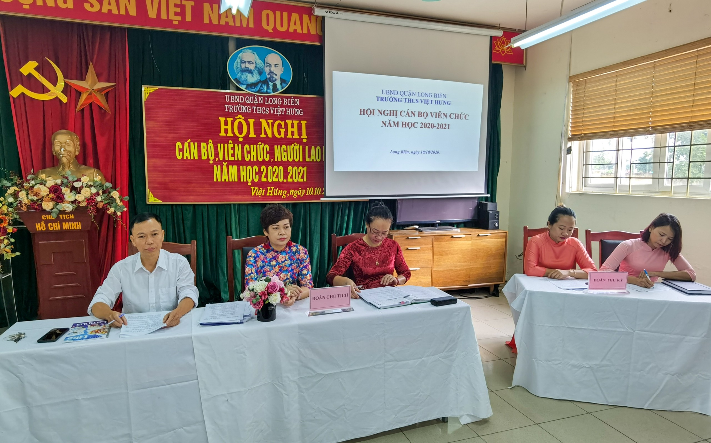
Hình ảnh: Đoàn chủ tịch, ban thư kí
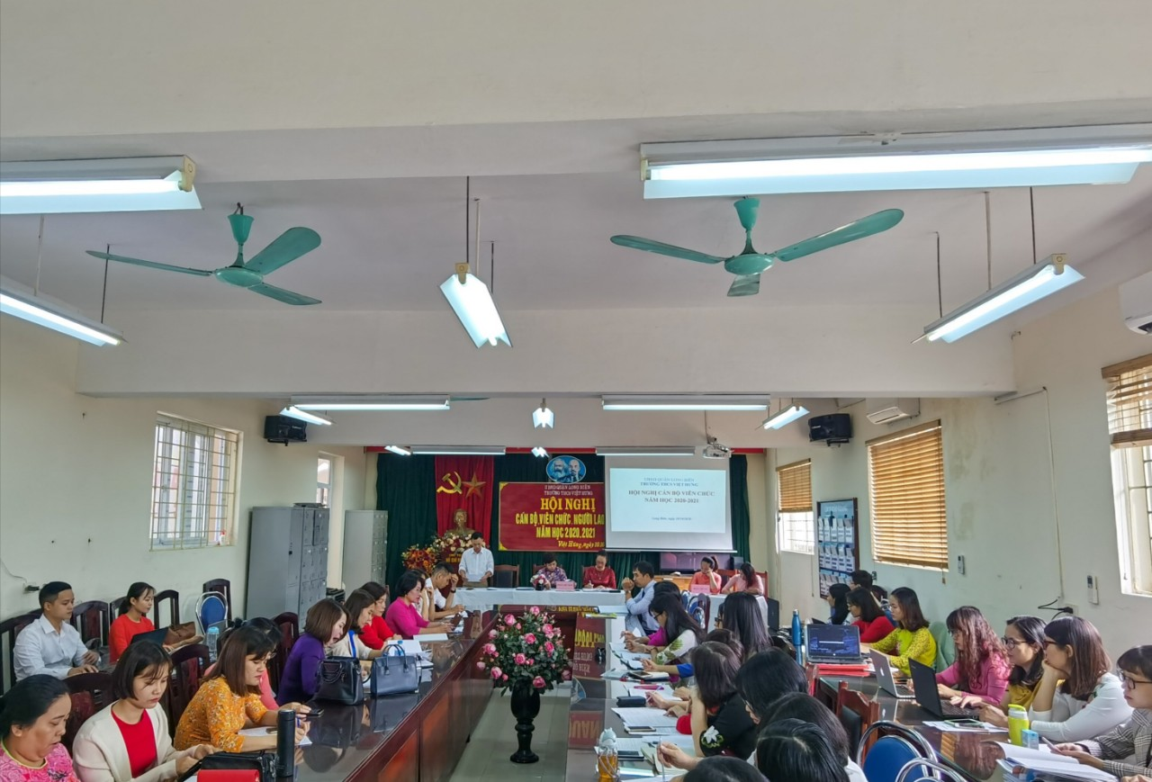
Toàn thể GV, CB, NV nhà trường

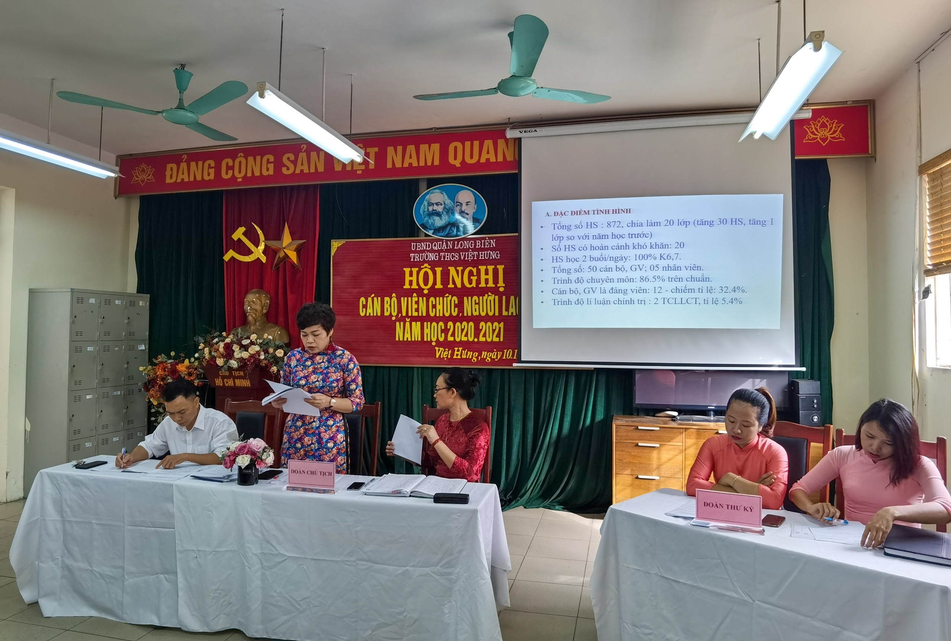
Đc Lê Kim Tuyến – Bí thư chi bộ Hiệu trưởng nhà trường báo cáo

